**渲染机制**

## 1 什么事DOCTYPE及作用

说DOCTYPE之前要认识下DTD：

DTD（document type definition,文档类型定义）：是以系列的语法规则，用来定义XML或(X)HTML的文件类型，浏览器会使用它来判断文档类型，决定使用何种协议来解析，以及切换浏览器模式。

DTD就是告诉浏览器告诉我是什么文档类型，然后浏览器根据这个来判断使用什么引擎来解析它，渲染它。

DOCTYPE：用来声明文档类型和DTD规范的，一个主要的用途便是文件的合法性验证，如果文件代码不合法，那么浏览器解析时便会出现一些差错。

DOCTYPE就是直接告诉浏览器当前文档包含哪个DTD。

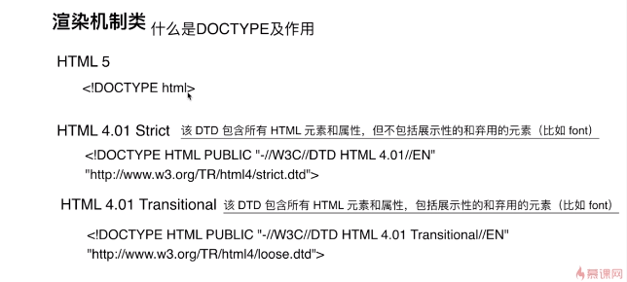

## 2浏览器渲染过程

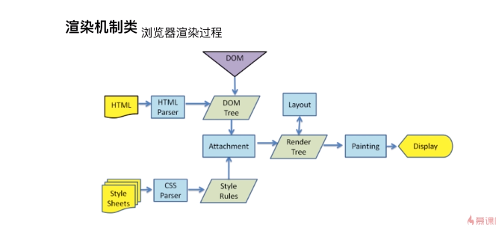

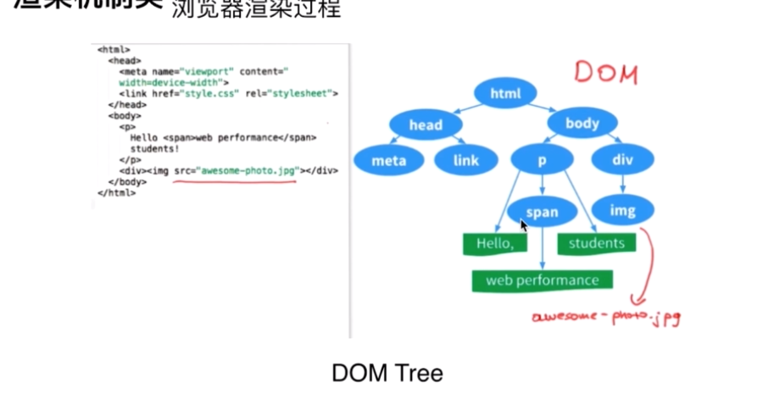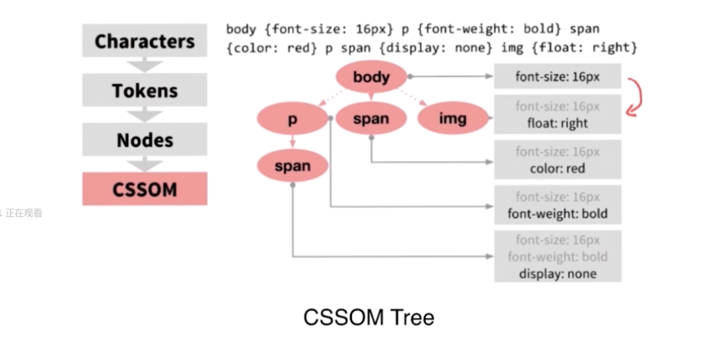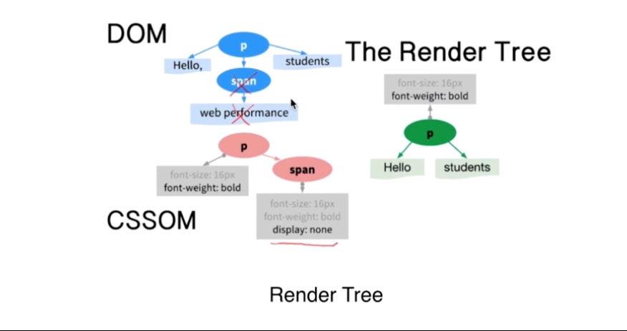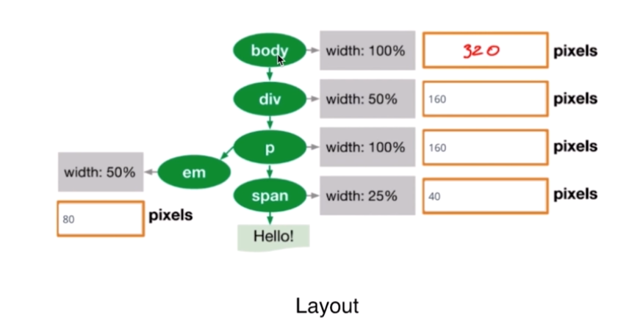

## 3 重排Reflow

定义：DOM结构中各个元素都有自己的盒子，这些都需要根据各种样式来计算并根据计算结果将元素放到他该出现的位置，这个过程称之为Reflow。

触发Reflow：

1. 当你增加、删除、修改DOM节点时，会导致Reflow或Repaint
2. 但你移动DOM的位置，或者搞个动画的时候
3. 当你修改CSS样式的时候
4. 当你Resize窗口的时候（移动端没有这个问题），或是滚动的时候
5. 当你修改网页的默认字体时

## 4 重绘 Repaint

定义：当各种盒子的位置，大小及其他属性，例如颜色、字体等都确定下来后，浏览器便将这些元素都按照各自的特性绘制一遍，于是页面的内容出现了。

页面要呈现的内容通通画在屏幕上就是Repaint

触发Repaint：

1. DOM改动
2. CSS改动

如何尽量减少Repaint频率：